Postřižiny
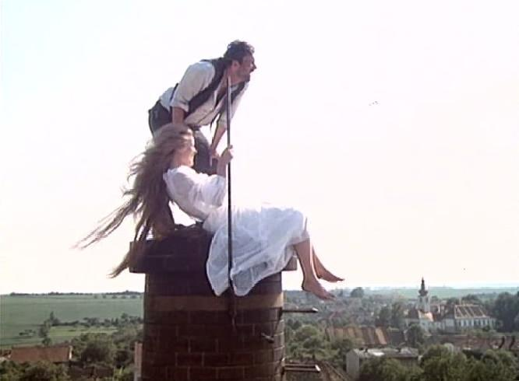
Postřižiny je československý film, natočený v roce 1980 režisérem Jiřím Menzlem podle stejnojmenné knihy českého spisovatele Bohumila Hrabala, ve které vypravuje o svých vzpomínkách z dětství v Nymburku a o své rodině. Hrají hlavní role Magdaléna Vášáryová, Jiří Schmitzer a Jaromír Hanzlík.
Nevlastní otec Bohumila Hrabala, Francin, pracuje jako správce v pivovavuru v malém městě Nymburku. Je seriózní, nemluvný a něžně, upřímně miluje svou ženu Maryšku. Ona je velmi krásná, dobrodružná a živá žena, má husté, blond vlasy dlouhé až na zem, které všichni obyvatelé Nymburku obdivují, ale na konci filmu Maryška se rozhoduje je ostříhat, protože v té době bylo v módě zkracování.
Jednoho dne k nim přichází Francinův bratr, strýc Pepin. Přichází do Nymburku, aby u nich zůstal jen dva týdny, ale potom tam zůstane celý život. On je plný života, moc hlučný člověk, pořád něco říká, pořád vypravuje nějaký příběh a vždycky, když mluví, křičí. On také má rád dobrodružství a Maryška ho podporuje v jeho bláznivých a absurdních projektech a nápadech. Francin si o ně pořád dělá starosti.
Podle mě nejkrásnější scéna z filmu je ta, když se Pepin s Maryškou rozhodují vylézt na komín pivovaru. V té scéně se Francin rozzlobil, protože bratr s manželkou hlučí na zahradě a on nemůže pracovat, tak jim říka, aby hlučeli jinde, třeba na komíně a oni to tak dělají. Zatímco se dívají na krásnou krajinu a baví se, Francin dole se o ně bojí.
Ve filmu je taky hodně zábavných situací.
To je jemný, delikátní, příjemný film, který má pohádkovou a poetickou atmosféru. Přispívají k tvoření takové atmosféry, kromě jemné lásky mezi Francinem a Maryškou, také záběry české přírody a hudba Jiřího Šusta.

